Tạo class SinhVien gồm các thuộc tính mssv-String,ten-String,tuoi-int,diaChi-String,gioiTinh-boolean và các phương thức contructor, getter,setter

Xây dựng website:

**Trang chủ**

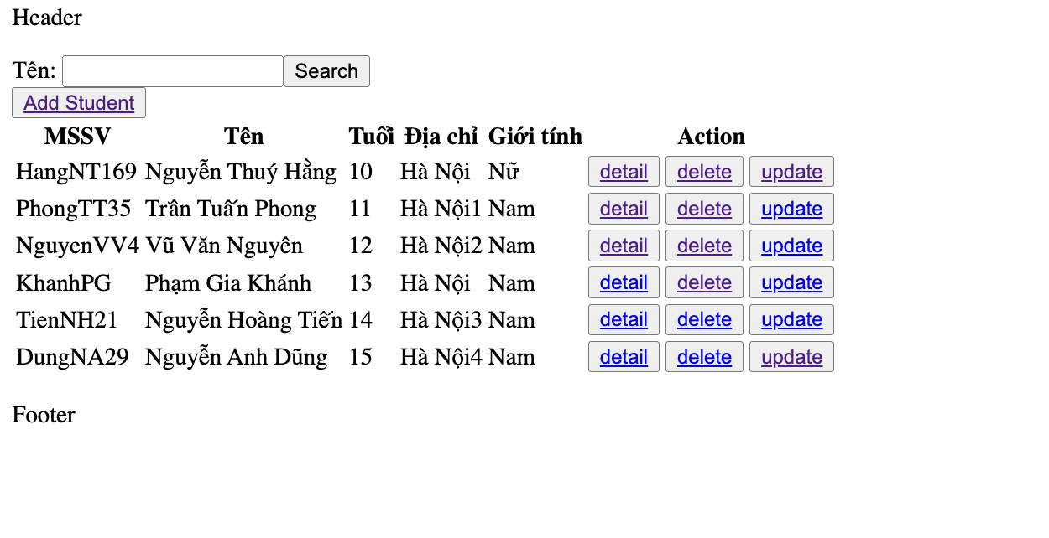

**Trang add:**

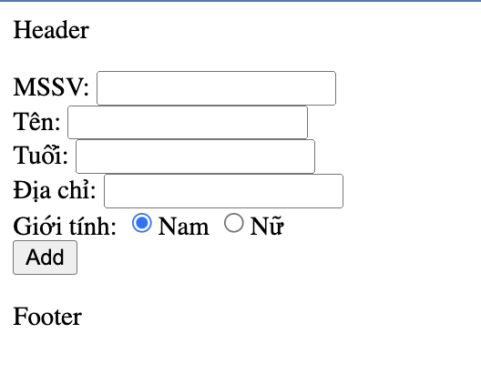

**Trang detail**

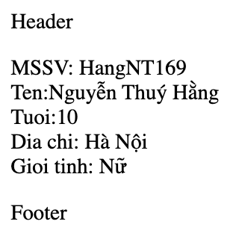

**Trang update:**

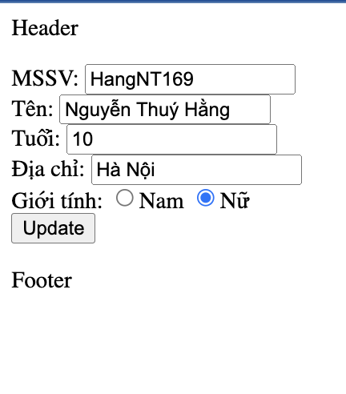

Mở form: Load mặc định 5 phần tử lên table : **/sinh-vien/hien-thi**

Khi ấn vào button search **/sinh-vien search** => Tìm thấy hiển thị dưới table

Khi ấn vào button remove **/sinh-vien /remove** => Xoá phần tử được chọn

Khi ấn vào button detail **/sinh-vien /detail** => Mở trang mới hiện thị thông tin vừa chọn

Khi ấn vào button Edit **/sinh-vien/view-update** => Mở trang mới và update ( **/sinh-vien /update** )thông tin cần và quay lại trang chủ

Khi ấn vào button Add / **sinh-vien** /view-add => Mở trang mới và add gv (/**sinh-vien**/add) và quay lại trang chủ